Муниципальное автономное дошкольное образовательное учреждение детский сад "Берёзка" с.Иволгинск, Иволгинского района

ПРОЕКТ

**"АРТ терапия как метод развития эмоционально-личностной сферы детей с ОВЗ"**

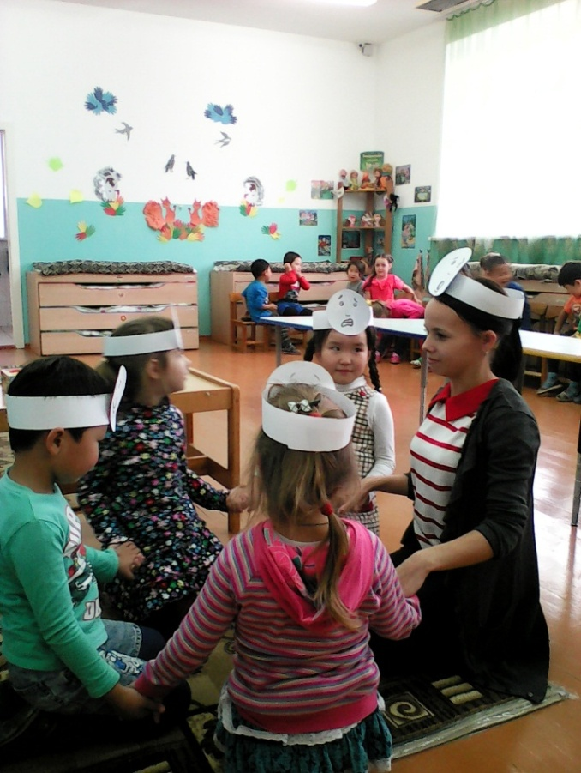

Авторы:

Педагог-психолог: Каменецкая Инесса Анатольевна

Рупышева Любовь Валерьевна -воспитатель

с.Иволгинск

2020 г.

|  |  |
| --- | --- |
| Содержание | |
| 1. Введение…………………………………………………………………………... |  |
| 1. Цели и задачи проекта …………………………………………………………… |  |
| 1. Этапы проекта……………………………………………………………………... |  |
| 1. Ожидаемые результаты …………………………………………………………... |  |
| 1. Список используемой литературы……………………………………………….. |  |
| Приложения: |  |
| Приложение 1. Перспективный план работы по развитию эмоционально личностной сферы детей с ОВЗ посредством методов арт-терапии. |  |
| Приложение 2. Направления арт- терапии. |  |
|  |  |

**Введение.**

Как правило, у детей с ограниченными возможностями здоровья присутствуют такие трудности, как: нарушение речи, они не могут сказать о своих чувствах, желаниях, потребностях, трудно усваивают материал, отвлекаются, проявляются нарушения в поведении. Чаще всего, такие дети сталкиваются с непониманием и  раздражительностью взрослого, что  приводит к неудовлетворению  базовых потребностей ребенка в  уважении, понимании, признании, любви и т.д. В дальнейшем это проявляется в возникновении у детей страхов, тревожности, обид, агрессии.

Столкнувшись с этими проблемами в своей практике, мы поняли, что необходима целенаправленная и организованная работа, которая не только обогатит эмоциональный опыт детей с ограниченными возможностями здоровья, но и значительно смягчит или даже полностью устранит недостатки в их эмоционально — личностном развитии.

Изучив методическую литературу по данному направлению, мы сделали вывод, что одной из таких форм является метод арт-терапия. Суть его состоит в том, что через рисунок, игру, сказку, музыку происходит выход внутренней некомфортности, сильных негативных эмоций, что в свою очередь помогает понять собственные чувства и переживания.

Особую ценность арт-терапевтическая работа может иметь для детей, испытывающих определенные затруднения в вербализации своих переживаний, например из-за речевых нарушений, иными словами у детей с ограниченными возможностями здоровья, расширяются возможности социальной адаптации посредством арт-терапии.

Исходя из выше сказанного, мы решили обратить на эту проблему особое внимание. Так возникла идея реализации проекта «Развитие эмоционально — личностной сферы детей с ОВЗ посредством методов арт-терапии»

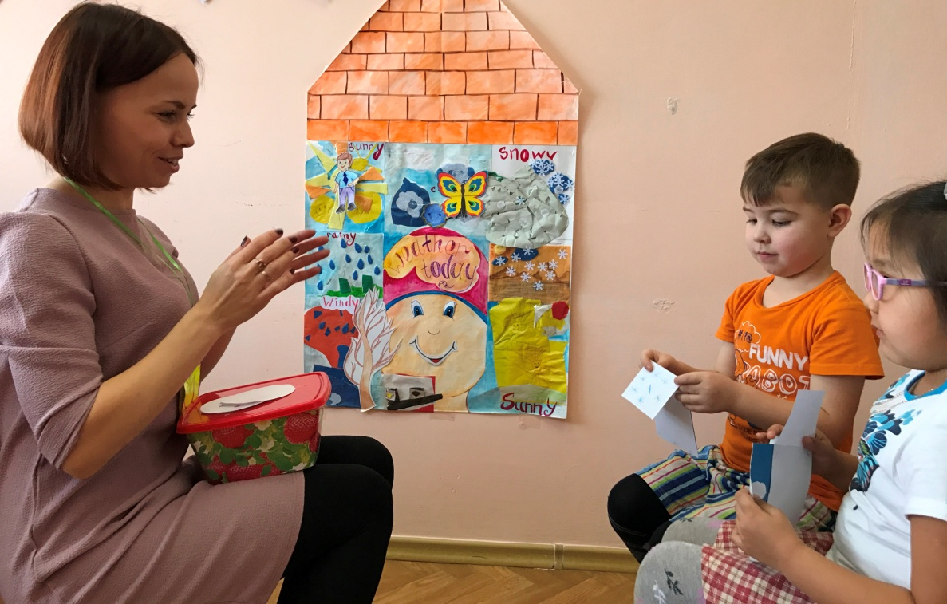

**Цели и задачи проекта:**

**Тип проекта**: психолого – педагогический.

**Участники:** Проект ориентирован на детей 3-7 лет с ОВЗ (ТНР, ОНР.) Работа над проектом предусматривает взаимодействие всех участников образовательного процесса: педагога – психолога, воспитателей, воспитанников и их родителей.

Масштаб: долгосрочный

**Цель проекта:** развитие эмоционально-волевой сферы детей с ОВЗ с учетом индивидуальных возможностей каждого ребенка.

**Задачи:**

1. Создать условия для ребенка, способствующие наиболее четкой проработке чувств, которые он испытывает, подавляет.

2. Формировать умение у воспитанников, отражать свои чувства и эмоции различными способами.

4. Формировать умение  отражать свои чувства и эмоций с помощью  различных форм искусства.

5. Повысить уровень самооценки.  
6. Повысить уровень предметно игровой деятельности и коммуникативных навыков в целом.

7. Осуществить психопрофилактическую, просветительскую и консультативную работу с родителями воспитанников и педагогами;  
 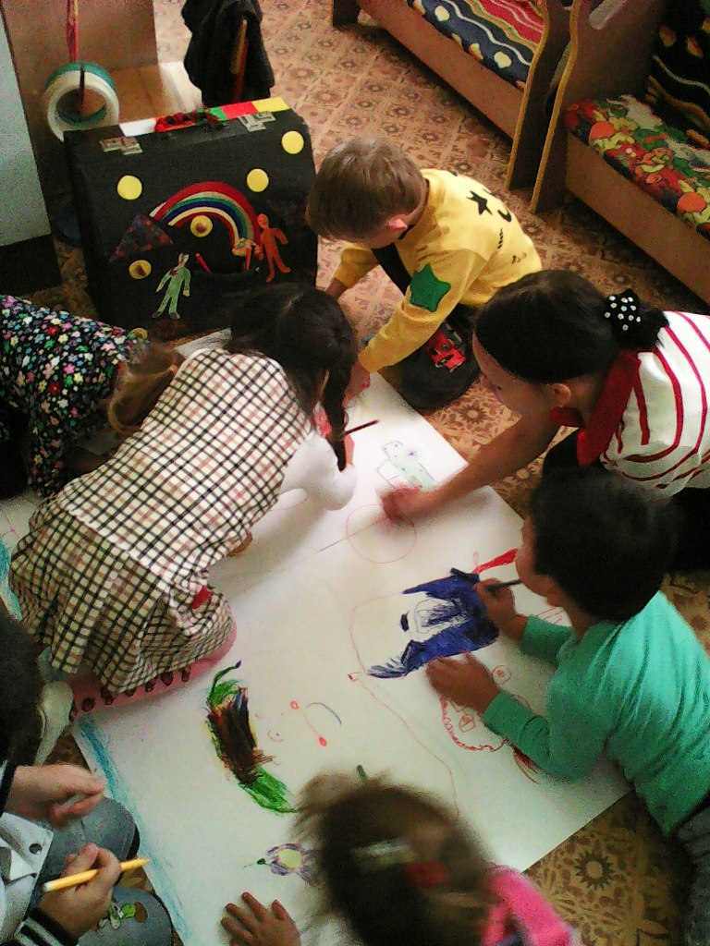

**Этапы проекта**

**1 этап – подготовительный (технологический).**

Длительность этапа – 4 недели (сентябрь)

Задачи:

1. Изучить научную литературу по вопросам развития эмоционально — личностной сферы детей с ОВЗ посредством методов арт-терапии

2. Изучить методические разработки и проекты, из опыта работы других педагогов по вопросам формирования развития эмоционально — личностной сферы детей с ОВЗ посредством методов арт-терапии

3. Отобрать эффективные формы и методы работы с детьми и родителями для реализации проекта.

4. Разработать мероприятия, направленные на решение поставленных задач.

В соответствии с поставленными задачами, нами была изучена научная литература по развития эмоционально — личностной сферы. Во многих разработках по данному направлению И.Ю. Левченко, И.И. Мамайчук, В.И. Николаенко, О.Л. Раменской, В.В. Ткачевой подчеркивается значение эмоционального самочувствия детей, их социальной адаптации и гармоничного развития личности. Для детей данной категории характерны разнообразные эмоциональные расстройства. Это проявляется в виде повышенной эмоциональной возбудимости, повышенной чувствительности к обычным раздражителям окружающей среды, склонности к колебаниям настроения (они либо замкнутые и тревожные, либо импульсивные и агрессивные). Нередко возбудимость сопровождается страхами. В одних случаях дети могут быть пассивными, не умеют преодолевать трудности, в других случаях проявляют реакцию протеста, негативизм, упрямство.

Поэтому, для того чтобы работа по данному направлению была эффективной и систематичной, возникла необходимость создание проекта, который включает в себя план психолого – педагогической работы на весь учебный год.

В содержании проекта **"АРТ терапия как метод развития эмоционально-личностной сферы детей с ОВЗ"** были разработаны такие формы совместной деятельности **с детьми:**

* работа с раздаточным материалом, поиск, наблюдение, рисование;
* игровая деятельность, обыгрывание ситуации;
* словесные методы, мини – беседа, доверительная беседа, рассказ педагога;
* наглядные методы, показ игрушек, показ картинок, использование трафаретов, раскрасок;
* продуктивная деятельность (рисование, аппликация).

**Формы работы с родителями:**

- информация в уголке для родителей;

-консультации;

**2 этап – внедренческий (основной):**

**Длительность этапа** – с 1 октября 2020 года по 1 мая 2021г..

**Задачи:**

1. Организовать психолого-педагогическую работу с воспитанниками, согласно плану.

2. Повышать уровень психолого-педагогической компетентности родителей в вопросах развития эмоционально — личностной сферы.

Для воплощения проекта «Развитие эмоционально — личностной сферы детей с ОВЗ посредством методов арт-терапии» был разработан план психолого-педагогической работы на учебный год,(Приложение№1) который включает в себя 4 направления работы: игровая терапия, сказкотерапия, изотерапия, песочная терапия. (Приложения №2).

**Основная цель арт - терапии** состоит в гармонизации развития личности через развитие способности самовыражения и самопознания. **Арт - терапия** является хорошим способом социальной адаптации, помогает устанавливать отношения между людьми, так как использует средства невербального общения. Через рисунок, игру, сказку, музыку арт - терапия дает выход сильным эмоциям, помогает понять собственные чувства и переживания.

С целью повышения психолого-педагогической компетентности родителей в вопросах развития эмоционально — личностной сферы детей, разработан цикл консультаций, подготовлена информация на информационные стенды. План работы с родителя представлен в Приложении №3.

**ТРЕТИЙ ЭТАП - заключительный (итоговый)**

Длительность этапа – с 1 мая по 15 мая 2021 г.

Задача: провести оценку эффективности проекта.

Проведение оценки эффективности включает диагностический комплекс:

|  |  |  |
| --- | --- | --- |
| Изучаемый параметр | Методика | Источник |
| 1.Воображение,  моторика | Дьяченко О.М.  «Дорисовывание фигур» | Психолог в ДОУ :методические  рекомендации в практической  деятельности/под ред.  Т.В.Лаврентьевой.М.,1996 |
| 2.Самооценка | Хухлаева.Л «Лесенка» | Клюева Н.В,Касаткина Ю.В Учим детей общению.Ярославль1997. |
| 3.Статус в группе | «Два дома» | Агаева Е.И.Задачи и функции психолога в ДОУ.М.1998 |
| 4.Игра | Эльконин Д.Б  Критерии развития игровой деятельности | Коломинский Я.Л,ПанькоЕ.А.  Психология детей шестилетнего возраста.Минск,1999. |
| 5.Эмоциональное состояние ребёнка | Песочная терапия | И.Н.Хоменко «Коррекционно-диагностический комплекс «Песочная магия» 2009г. |
| 6.Выявление страхов | Рисуночный тест | А.И.Захарова .М.Панфилова «Страхи в домиках» |
| 7.Эмоциональное нарушение | Сказкотерапия | Т.Д.Зинкевич-Евстигнеева 2019г |

**Ожидаемые результаты проекта.**

В ходе реализации проекта планируем получить следующие результаты:

* ребенок имеет стабильную динамику физического и нервно-психического развития;
* обладает продуктивным и более устойчивым вниманием;
* развита слуховая, тактильная и зрительная память, образное и логическое мышление, мелкая моторика рук;
* сформированы коммуникативные навыки, ребёнок хорошо идёт на контакт со взрослыми и детьми;
* социально адаптирован к жизни в обществе;
* эмоционально отзывчив, откликается на эмоции близких людей, сверстников, сопереживает персонажам сказок, историй, рассказов. Реагирует музыкальные и художественные произведения;
* использует вербальные и невербальные средства общения, умеет договариваться, умеет планировать свои действия;
* имеет первичные представления о себе и собственной принадлежности, семье и распределении семейных обязанностей, обществе, государстве, мире, и природе;
* сформированы умения и навыки, необходимые для осуществления различных видов деятельности.

**Список используемой литературы**:

1. Берн Э. Игры, в которые играют люди: Психология человеческих взаимоотношений. Люди, которые играют в игры: Психология человеческой судьбы. – М.,ЭКСМО, 2009
2. Бретт Дорис Жила-была девочка, похожая на тебя…Психотерапевтические истории для детей. М., «Класс» 1996
3. Воронова А.А. Арт-терапия для детей и их родителей. Ростов-на-Дону, «Феникс», 2013
4. Воронова А.А. Применение ресурсных образов и песочной терапии в практике психолога, М., АППК, 2015
5. Выготский Л.С. Психология искусства. – М., «Искусство», 1968
6. Гиппенрейтер Ю.Б. Общаться с ребенком: КАК? Продолжаем общаться с ребенком: ТАК? – М.,АСТ. Астрель. ВКТ, 2008
7. Данилова.С.И Психологическое сопровождение дошкольника .Издательство»ТЦ СФЕРА»2018
8. Захаров А.И. Неврозы у детей и психотерапия. – С-Пб., «Изд-во Союз», 2000
9. Захаров А.И. Как предупредить отклонения в поведении ребенка. – М., Просвещение, 1986
10. Зинкевич-Евстигнеева Т.Д. Практикум по сказкотерапии. – С-Пб, «Речь», 2000
11. Киппер Д. Клинические ролевые игры и психодрама. – М., Класс. 1986
12. Коммуникативная культура. От коммуникативной компетентности к социальной ответственности. Под ред. С.В.Титовой, Изд-во «Питер», 2009
13. Корчак Я. Как любить ребенка. – М., Изд-во «Книга», 1980
14. Михайлова.М.Ю Профилактика детской агрессивности.-Изд 3е,испр-Волгоград.Учитель-116с.
15. Оклендер В. Окна в мир ребенка. Руководство по детской психотерапии. – М., «Класс», 2003
16. Остер Дж, Гоулд П. Рисунок в психотерапии. – М., 2001
17. Прихожан А.М. Психология тревожности (дошкольный и школьный возраст). - С-Пб, Питер, 2009
18. Психосоматика. Новейший справочник. – М., ЭКСМО, 2003
19. Руддестам К. Групповая психотерапия. Психокоррекционные группы: теория и практика. – М., «Прогресс», 1993

Приложение №1.

Перспективный план работы

|  |  |  |
| --- | --- | --- |
| Месяц | Темы занятий | Содержание занятий |
| Октябрь | 1.Знакомство | **Цель:**  1.Познакомить детей друг с другом, и педагога-психолога с группой;  2.Развивать невербальное и вербальное общение.  **Содержание занятий:**  1.Приветствие; 2. Игра «клубочек имени»;  3. Игра «Узнай по одежде» или «Узнай по голосу»;  **Оборудование материалы:**  1.клубок ниток;  2.«волшебная палочка»; 3.карточки для игр; 4.музыкальное сопровождение.  5. набор "Дары Фрёбеля" |
| 2.Я и моя семья. | **Цель занятий:**  1.Воспитывать любовь и уважение к семье. 2.Расширить знание детей о своей семье. 3.Развить слуховое и зрительное внимание  **Содержание занятий:**   * 1.Игра «Семья» 2.Инсценировка сказки «Репка» 3.Подвижная игра «Заячья семья» **Оборудование материалы:**   1.Маски героев сказки. 2.Карандаши листы А4. |
| 3.Я и мои друзья. | **Цель занятий:**  1.Снижение эмоционального напряжения, создание положительного эмоционального настроения. 2.Развитие тактильных чувств.  **Содержание занятий:**  1.Занятие по песочной терапии: «Сказочная страна»  2.Упражнение «Необыкновенные следы»  3.Упражнение холодно –горячо» **Оборудование материалы:**  1.Песочница.  2.Игрушки для песка. |
| 4.Волшебные средства понимания. | **Цель:**  1.Развитие эмоционально-волевой сферы детей. 2.Научить детей выражать свои чувства и ощущения, способность сопереживать.  **Содержание занятий:**  1.Тренинг «Игры в песке»  **Оборудование материалы:**  1.Спокойная музыка.  2.Песочница 3.Камешки 4.Куколка-фея 5.Фигурки людей, животных, растений. |
| Ноябрь | 1.Кто такой «Я»  Черты характера. | **Цель:**  1.Сформировать умение различать индивидуальные особенности своей внешности. 2.Развитие представления о себе, качества своего характера.  **Содержание:**  1.Игра «Зеркало»  2.Мой портрет(рисунок)  **Оборудование материалы:**  1.Лист бумаги А4 2.Цветные карандаши. |
| 2.Я не боюсь. | **Цель:**  1.Психопрофилактика и психокоррекция детских страхов.  2.Формирование у детей умений и навыков владения мимикой и жестами.  **Содержание занятий:**  1.Сказкотерапия «победи свой страх» 2.Игровой этюд «Тень» **Оборудование материалы:**  1.Волшебная палочка. 2.Лесная тропинка.  3.Ёлочка. 4.Зайка (игрушка) |
| 3.Давай дружить | **Цель занятий:**  1.Продолжаем знакомить детей друг с другом. 2.Развить социально значимые навыки поведения, а также регуляции своего поведения.  3.Стимулировать развитие коммуникативных навыков ,вызывать у ребёнка желание и интерес к общению. 4.Закреплять умение участвовать в совместной игре работать в команде.  **Содержание занятий:**  Занятие «Дружные пчёлки» 1.Приветствие 2.Беседа о дружбе. 3.Игра «Мой друг»  **Оборудование материалы:**  1.Костюмы пчёл. 2.Предварительная работа «Изучение жизни пчёл»  3.3Цветка( на них пыльца) 4.Корзина. |
| 4.Добрый ты, и добрый я! | **Цель:**  1.Углублять представление детей о доброте.  2.Учить о важности и необходимости, уметь просить прощение.  3.Совершенствовать коммуникативные навыки.  **Содержание:**  Занятие «Цветик –семицветик в мире доброты» 1.Приветствие.Передаём тепло из ладошки в ладошку.  2.Беседа»Что такое добрта» 3.Дидактическая игра «О чём картинка»  4.Игра «Комплимент с мячом»  **Оборудование материалы:**  1.Предварительная работа: чтение сказки В.Катаева «Цветик-семицветик» 2.Просмотр мультфильма. «Цветик –семицветик»  3.Цветок посаженный в гаршочек.  4.Мяч. 5.Предметные картинки. |
| Декабрь | **1.Радость и грусть** | **Цель:**  1.Создание благоприятной атмосферы на занятии.  2. Развитие коммуникативных навыков и умений.  3.Привлечь внимание детей к эмоциональному миру ребёнка.  4.Обучать детей выражать мимикой, жестами ,такие эмоции как грусть и радость.  5.Развивать умение понимать свои чувства и чувства других.  **Содержание:**  1.Загадка(радость)  2.Игра «Комплимент» (сидя на ковре)  3.Обсуждение картинки «эмоция радости»(сидя на ковре)  4.Игра с мячом «Передай по кругу»  передаём мяч со словами «Я радуюсь когда….».  5.Дети под музыку, произносят слова и выполняют движения.  **Оборудование материалы:**  1.Картинка эмоция «Радость»  2.Мяч |
| 2.Гнев | **Цель:**  1.Развитие эмоциональной сферы у детей.  2.Знакомить детей с чувством гнева, обучать различать эмоциональное состояние, по его внешнему проявлению.  **Содержание:**  1.Приветствие «Друг».  2.Просмотр отрывка из мультика «Буратино» в котором Сеньёр Карабас Барабас в гневе бьёт кукол плётками.  3.Беседа после просмотра.  4. Человек в гневе.(картинка)  5.Задание «Скажи со злостью фразу» (Дует сильный ветер)  **Оборудование материалы:**  1.Интерактивная доска  2.Мультфильм «Буратино»  3.Сюжетные картинки «Эмоции»  4.Воздушные шарики.  5.Мишень, мешочки с фасолью.  6.Мыльные пузыри.  7.Стаканчики.(для крика)  8.Листы А4 |
| 3.Счастья. | **Цель:**  1. Снятие эмоционального напряжения через снижения уровня тревожности.  **Содержание:**  1.Игра «Эхо счастья».  2.Притча о счастье.  3.Беседа по содержанию.  4.Игра «Платочек»  5.Физминутка «Пирог счастья»  **Оборудование материалы:**  1.Обруч с лентами  2.Притча о счастье.  3.Платочек. |
| 4.Удивление. | **Цель:**  1.Развитие эмоциональной сферы.  2.Развитие коммуникативных навыков.  3.Развитие волевой сферы.  4.Развитие личностной сферы.  **Содержание:**  1.Приветствие «Облако»  2.Игра «Я удивляюсь ,когда…»  3.Задание «Притворщик»  4.Подвижная игра «Удивительная газете»  **Оборудование материалы:**  1.Облако.  2.Медленная муз. произведение.  3.Зеркало.  4.Газета. |
| Январь | 1.Страх | **Цель:**  1.Развить навыки преодоления страха  **Содержание:**  1.Приветствие:передаём палочку и говорим какое настроение.  2.Беседа «Что полезного, что вредного в страхах»  **Оборудование материалы:**  **1**.Волшебная палочка.  2.Мультфильм «Ничуть не страшно»  3.Домик для страхов.  4.Лист А4..  5.слайд «Польза страха ,вред страха |
| 2.Спокойствие | **Цель:**  1.Познакомить детей с чувством спокойствия .  2.Снять эмоциональное напряжение.  3.Способствовать развитию умения распознавать чужое эмоциональное состояние по его внешнему виду.  **Содержание:**  1.Дети сжимая ладошки передают привет друг другу.  2.Беседа :дети перечисляют какие игры спокойные, а какие нет.  3.Организация беседы по картине «Спокойствие»  4.Дети выбирают героев на экране.  Кто спокойный, а кто радостный?  **Оборудование материалы:**  1.Сюжетные картинки :Отдых. Радость. Грусть. Удивление. Злость.  2.Игрушки из кукольного театра.  3.Предметы мебели.  4.Веер. |
| Февраль | 1.Преодоление тактильных барьеров. | **Цель:**  1.Сохранение и укрепление психического здоровья детей. 2.Снижение психофизического напряжения.  3.Развитие тактильного-кинестетической чувствительности.  **Содержание:**  Песочная терапия. «Снежинки на песке»  1.Игры пальчиками.  2.Упражнение «Найти секрет в песке»  **Оборудование материалы:**  1.Песочница.  2.Пуговицы. |
| 2.Ощущения. | **Цель:**  1.Учить проговаривать свои ощущения.  2.Способствовать восприятию мира через зрительный . слуховой и кинестетический канал.  3.Активизировать мыслительные и эмоциональные резервы.  **Содержание:**  Песочная терапия. «Сказочный зимний лес»  1.Упражнение «Зима красавица»  2.Какие эмоции вызвала музыка?  3.Пальчиковая гимнастика «прятки»(звуковая)  4.Дыхательное упражнение «Дед мороз»  5.Ресование песком «Сказочный зимний лес»  6.Игра малой подвижности «Снеговик»  **Оборудование материалы:**  1.Песочница  2.Аудиозапись Чайковского «Декабрь». |
| 3.Общение | **Цель:**  1.Снять напряжение.  2.Расслабить мышцы лица.  3.Успокоить детей.  4.Устранение демонстративной агрессивности.  **Содержание:**  Сказктерапия.  1.Упражнение «Воздушный шарик»  2.Упражнение «Дудочка»  3.Сказка «Смелый гномик»  4.Релакспауза «Тихое озеро  **Оборудование материалы:**  1.Расслабляющая музыка.  2.Подушки для сиденья.  3.Бумага А4,  4.Цветные карандаши.  5.Стол для песочной анимации. |
| 4.Заниженная самооценка. | **Цель:**  1.Повысить самооценку.  **Содержание:**  1.Игра «именинник»(выбираем по очереди)  2.Занятие «Что мне нравится в тебе?»(в парах)  3.Беседа «Что я умею делать хорошего?»  4. «Я-король!»(время царствования 5мин)  5.Рисование на тему «Я-победитель!»  6.Игра «Пожелание»  7.Игра «Мой подарок для тебя!»  **Оборудование материалы:**  1.Трон  2.Лист А4,карандаши. |
|  | 1.Эмоции | **Цель:**  1.Снятие эмоционального напряжения через снижения уровня тревожности.  **Содержание:**  1.Упражнение «нетрадиционным способом приветствия»  2.Разминка «Море волнуется раз…»  3.Упражнение «Встаньте с мест!»  4.Упражнение «Птицы ,блохи, пауки!»  5.Упражнение «Мечты»  6.Упражнение «Смак»  7.Упражнение «Зёрнышко»  «Путешествие на голубую звезду»  «Заряд бодрости»  «Спасти птенца» |
| 2. Страх | **Цель:**  1.Актуализация страхов. знакомство со способами преодоления страхов.  2.Способность преодолению негативных переживаний.  **Содержание:**  1.Приветствие.  2.Игра «боюськи»  3.Упражнение «избавление от страха»  4.Игра «Комплименты»  5.Упражнение «Рисование сказочных масок и антуража».  **Оборудование материалы:**  1.Гуашь,краски, фломастеры, карандаши.  2.Мольберт с оргстекла.  3.Ватные диски. |
| 3.Злость | **Цель:** Сказкотерапия «Злость-не добрая черта»  **Содержание:**  1.Игровой этюд «тень»  2.Упражнение «Отгадай сказку»  3.Дидактическая игра «Какие они?»  4.Артикуляционная гимнастика «Волчья злость»  5.Беседа «О чувстве злости»  6.Разыгрывание сказки «Волчонок в детском саду»  7.Обсуждение сказки.  8.Арт-терапия «Доброе солнышко»  **Оборудование материалы:**  1.Конверт с заданием.  2.На слайдах изображение героев сказки.  3.Маленький домик-теремок.  4.Лист А4 с нарисованным жёлтым кругом.  5.Карандаши. |
| 4.Самооценка | **Цель:**  1.Отработка навыков уверенного поведения.  2.Поддержание позитивной самооценки у детей  **Содержание:**  Изо- терапия.  Игры для самоидентификации.  1. «Уверенность»  2.Рисование в зеркалах»  3.Семья.  4.Ромашка с именем.  5.Игра «Моё отражение»  **Оборудование материалы:**  1.Листы А4.  2.Цветные карандаши.  3.Ромашка с именем. |
|  | 1.Наше настроение. | **Цель:**  1.Развитие эмоциональной сферы и создание положительного эмоционального настроения  **Содержание:**  Занятие «Наше настроение»  1.Игра «Кубик настроения»  2.Занятие «Чувство героев сказок»  3.Рисование  **Оборудование материалы:**  1.Кубик на котором изображены эмоции.  2.Листы А4,краски, кисти, |
| Апрель | 2.Коммуникативные игры | **Цель:**  1.Развитие коммуникативных навыков, умение согласовывать свои действия, развитие графических навыков.  2.Получение опыта взаимодействия в парах ,преодоление боязни тактильного контакта.  3.Развитие умения действовать сообща ,в команде.  4.Развитие договариваться ,работать в команде.  5.Научить детей понимать чувства других, оказывать поддержку и сопереживать.  **Содержание:**  1.Сиамские близнецы.  2.Ладонь в ладонь.  3.Тропинка.  4.Небоскрёб.  5.Доброе животное.  **Оборудование материалы:**  1.Бинт(платок)  2.Лист бумаги.  3.Восковые мелки.  4.Стол  5.Стулья  6.Сантиметр  7.3-4 деревянных кубика. |
| 3.Коммуникативные игры. | **Цель:**  1.Способствовать сплочению детского коллектива.  2.Помочь детям испытывающим затруднения в общении, обрести уверенность и почувствовать себя частью коллектива.  **Содержание:**  1.Дракон.  2.Сложи картинку.  **Оборудование материалы:**  1.Разрезные картинки |
| 4.Коммуникативные игры. | **Цель:**  1.Развитие выдержки и самоконтроля.  2.Развитие наблюдательности,  3.Развивать коммуникативные навыки., активизировать детей.  4.Тренировать внимание и контроль двигательной активности  **Содержание:**  1.Улитка  2.Крокодил  3.Менялки  4. Слушай хлопки. |

Приложение №2.

Направления Арт – терапии.

Игровая терапия

Игровая терапия-это метод психотерапевтического воздействия на детей и взрослых с использованием игр. Игры оказывают сильное влияние на развитие личности, способствуют созданию близких отношений, между участниками группы, помогает снимать напряженность, повышает самооценку, позволяет поверить в себя в различных ситуациях общения, снимая опасность социально значимых последствий. Этот метод коррекции эмоциональных и поведенческих расстройств. Игра для ребёнка - как речь для взрослых. Это средство для выражения чувств и самореализации. Ребёнку намного проще выражать свои переживания, потребности, мечты в игровой форме.

В работе с детьми ОВЗ используется предметная сюжетно-ролевая игра и игры по правилам.  
 Сказкотерапия

Сказкотерапия-это метод использующий форму для интеграции личности, развития творческих способностей, расширение сознания, совершенствования взаимодействия с окружающим миром. Сказкотерапия-означает «лечение сказкой» один из самых доступных и эффективных методов корректирования поведения и сознания ребёнка. Способы работы со сказкотерапией.  
Обсуждение уже существующей сказки; самостоятельное сочинение сказок; инсценирование , драматизация уже написанной сказки (это может быть как актёрское отыгрывание , так и кукольный театр); артерапевтическая по мотивам сказки.

Типы сказок:

|  |  |  |
| --- | --- | --- |
| Тип | Область применения | Особенности |
| Народные | Воспитание | Универсальные  Формируют нравственные мотивы поведения |
| Художественные(авторские) |
| Психокоррекционные | Лечение Сочиняются для конкретного ребенка | Помогают преодолеть агрессию |
| Психотерапевтические | Корректируют фобии, негативные черты характера. |
| Медитативные | Служат для отдыха и расслабления | Сюжет не содержит конфликта и борьбы. |
| Дидактические | Интерактивное обучение | Формирует новые навыки и умения. |

Изотерапия.

Изотерапия это лечебное воздействие на психику человека с помощью изобразительного искусства (терапия изобразительным творчеством в первую очередь рисованием). Она очень эффективна в работе с детьми ОВЗ

Песочная терапия

Песочная терапия-это исследование поведения ребёнка, анализ его переживаний и способов наладить взаимоотношения с миром посредством игры с песком.  
Ребенок строит в песочнице свою модель мира, отображая в ней все свои страхи , все то

что его беспокоит. Песок- развивает мелкую моторику, открывает широкий простор для проявления фантазий, развивает мышление.